Documento de
Épicas e Historias de Usuario
“MiPC ideal”
Fecha:29/09

Tabla de contenido

Contenido
Datos del documento 3
Épicas para el proyecto “ MiPC ideal” 4
Priorización de Épicas 4
Definición de Historias de Usuario 5

Datos del documento

Histórico de Revisiones
Versión | Fecha | Descripción/cambio | Autor
1.0 | 29/9 | Elaboración de informe | Carlos Saveedra
2.0 | 07/10 | Integración de más Épicas e Historias | Cristian Nuñez
3.0 | 03/11 | Cierre del documento | Carlos - Cristian

Información del Proyecto
Organización | Duoc UC. Escuela de Informática y Telecomunicaciones
Sección | PTY4614_002D
Proyecto (Nombre) | MiPC ideal
Fecha de Inicio | Semana 5
Fecha de Término | Semana 14
Patrocinador principal | Duoc UC
Docente | JORGE ALBERTO CASTRO SILVESTRE

Integrantes
Rut | Nombre | Correo
21.303.126-0 | Carlos Saavedra Farias | car.saavedraf@duocuc.cl
20.204.389-5 | Cristian Nuñez Parra | cr.nunezp@duocuc.cl

Épicas para el proyecto “MiPC ideal”

ID | Épica
E1 | Recomendaciones personalizadas
E2 | Gestión de Cuentas y Perfiles
E3 | Catálogo y exploración
E4 | Favoritos y engagement
E5 | Moderación y reportes
E6 | Analítica de uso
Priorización de Épicas

La priorización de las épicas se realiza en función de su contribución al objetivo principal del proyecto, que es facilitar a los usuarios la elección informada de dispositivos y componentes informáticos según sus necesidades, presupuesto y perfil de uso.
Se priorizan las épicas que aportan valor directo al usuario, mejoran la experiencia educativa e informativa, y son viables técnicamente dentro del plazo del proyecto.
Los criterios de priorización son:
- Valor para el usuario: Funcionalidades que ayuden al usuario a entender los productos, comparar opciones, y recibir recomendaciones personalizadas son prioritarias.
- Impacto educativo: Funcionalidades que permitan al usuario aprender sobre compatibilidad, rendimiento y precios de los productos.
- Viabilidad técnica: Funcionalidades que se puedan implementar con los recursos y tiempo disponibles.

ID | Épica | Priorización
E1 | Recomendaciones personalizadas | Alta
E2 | Gestión de Cuentas y Perfiles | Alta
E3 | Catálogo y exploración | Alta
E4 | Favoritos y engagement | Media
E5 | Moderación y reportes | Alta
E6 | Analítica de uso | Media

Definición de Historias de Usuario
Utilice el ejemplo y la plantilla en Excel proporcionada por el docente, copie la información e insértela como imagen de acuerdo al siguiente ejemplo:
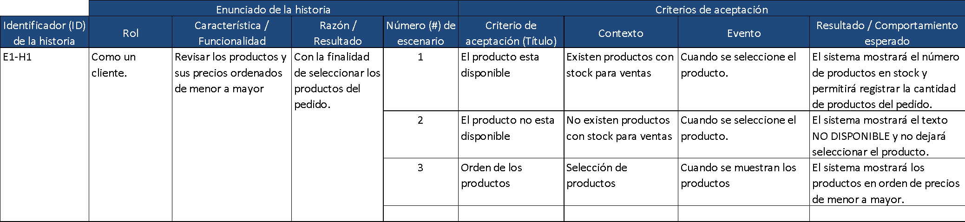
Épica 1: Recomendaciones personalizadas
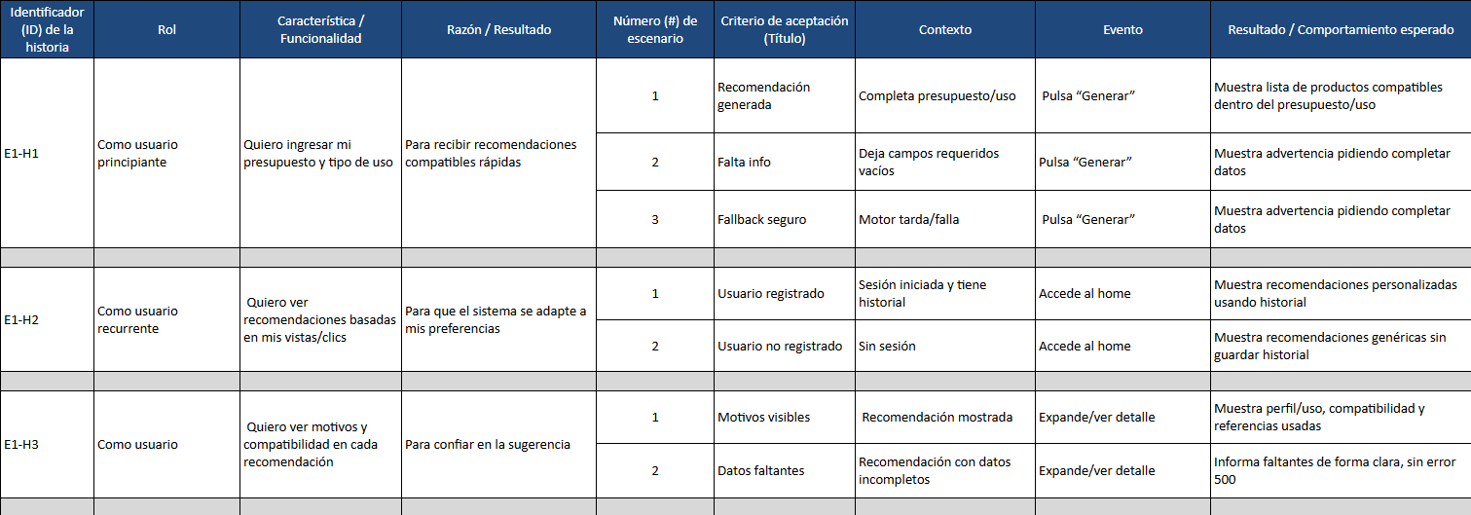
Épica 2: Gestión de Cuentas y Perfiles
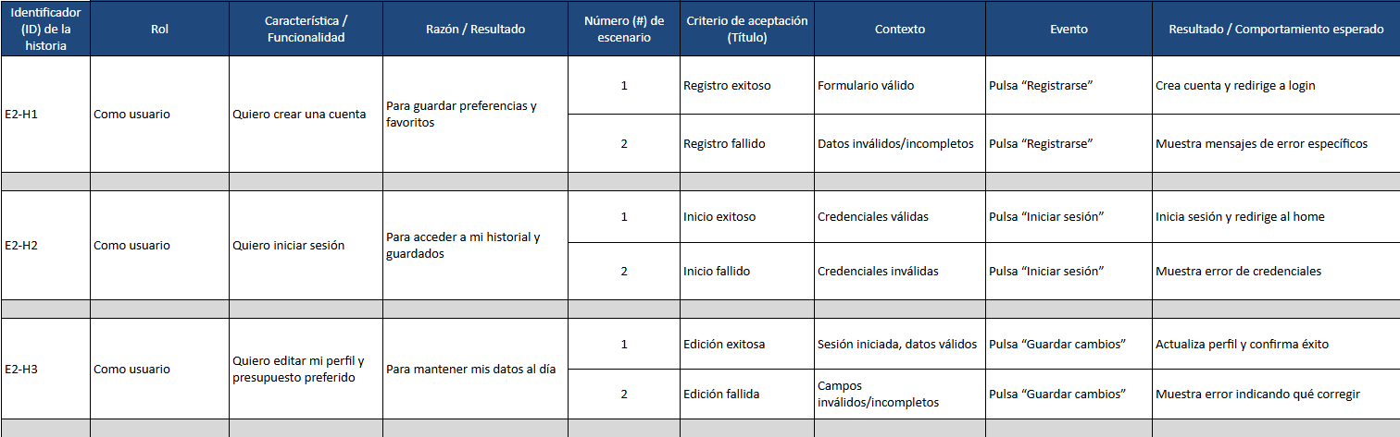

Épica 3: Catálogo y exploración
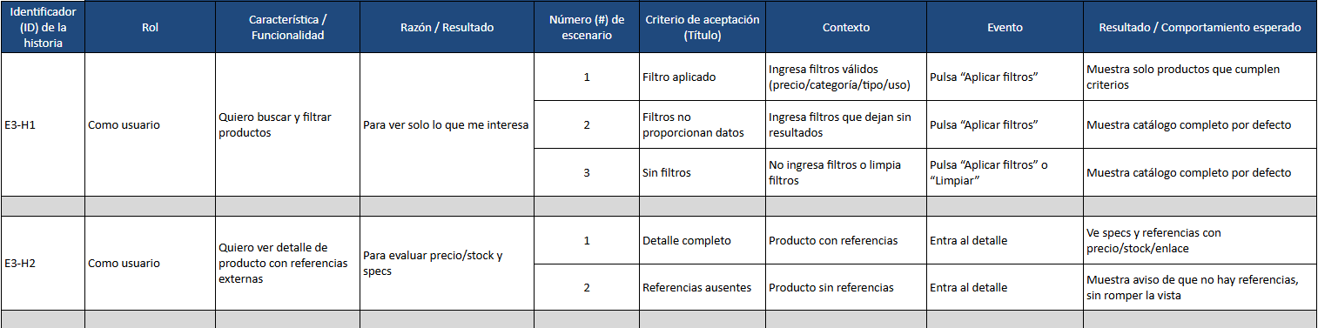
Épica 4: Favoritos y engagement
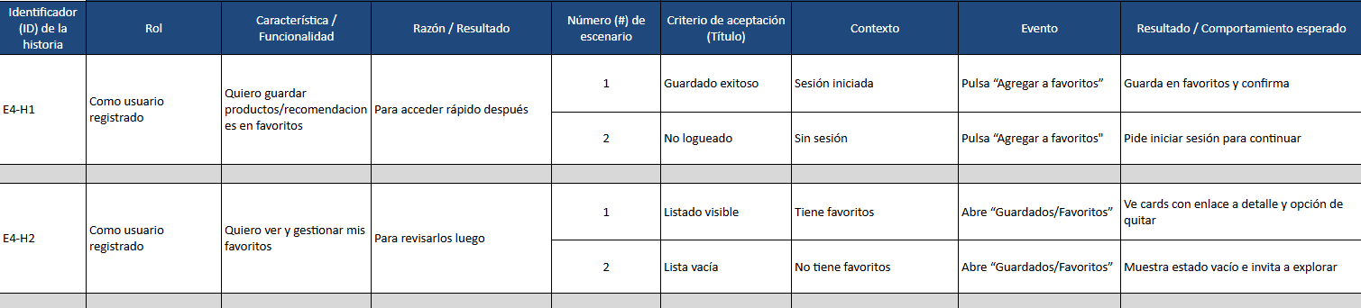
Épica 5: Moderación y reportes
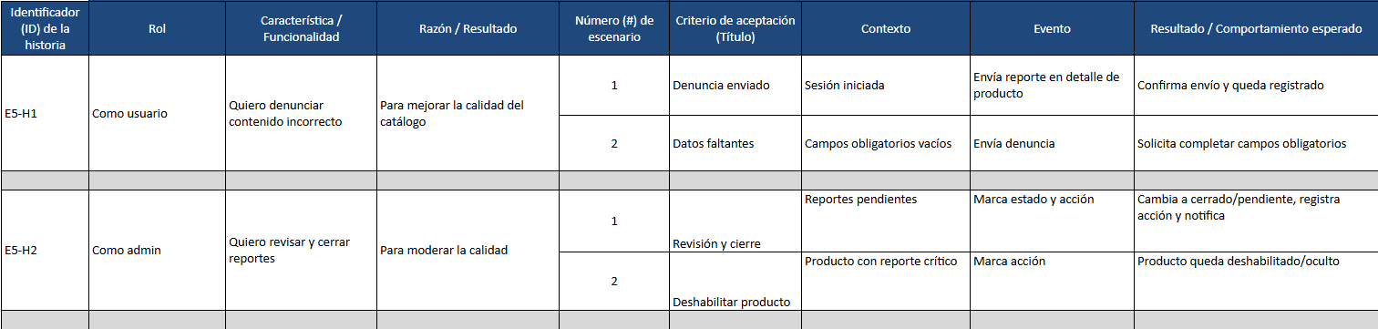
Épica 6: Analítica de uso
